电子电路课程设计报告
学号 姓名：
专业：微电子科学与工程 学院：电子与信息工程学院

一、拟实现功能介绍
本次《电子电路课程设计》要求根据已学的《电路理论》《模拟电子技术》《数字电子技术》等课程，合理使用所给的器件及芯片，设计一款可以测量直流电压、交流电压以及电阻的电路。
其中，对于量程的要求是：直流电压的测量要求的量程范围分别是200V、20V、2V；交流电压的测量要求的量程范围分别是200V、20V、2V；电阻的测量要求的量程范围是2M、200K、20K、2K。
对于显示的要求为：要求使用三位半数码管显示，同时有过量程的显示以及正负值的显示。

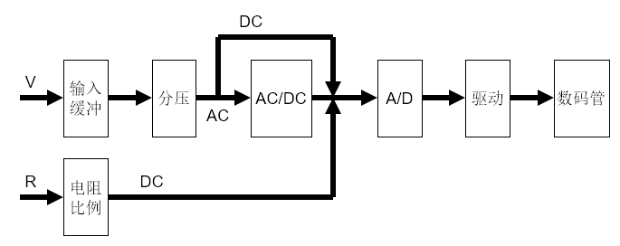
二、电路原理
在模拟电路部分，对于电压的测量，均有输入缓冲和分压环节，其中，输入缓冲的作用有限流、限幅（过压保护）、电压跟随，分压的作用是改变量程，除此之外，在对交流电压进行测量时还需要增加AD/DC环节，将交流电压转为直流有效值进行测量；对于电阻的测量，使用到了比例法测电阻电路。以下为模拟电路部分电路图：
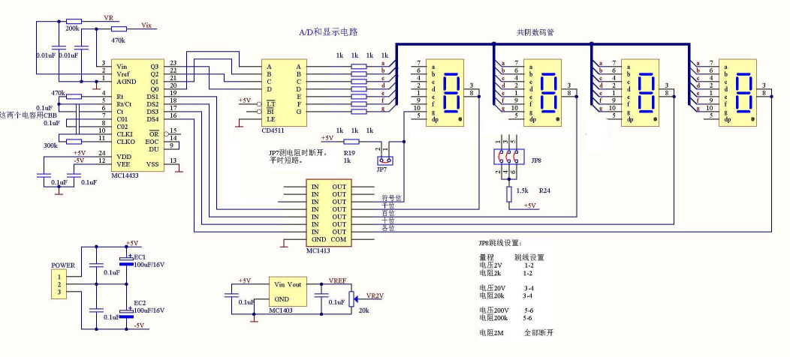
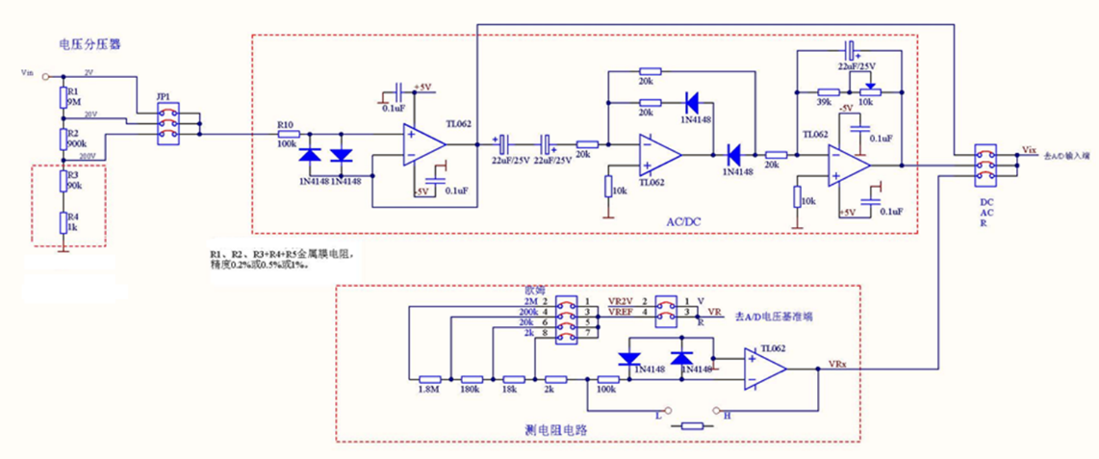
在数字电路部分，则是A/D、驱动以及数码管三个环节，其中A/D环节使用到了经典的MC14433A/D转换器，实现对模拟量的测量，驱动环节使用CD4511锁存译码驱动器对共阴数码管进行驱动。以下是数字电路部分电路图：

三、模拟部分电路分析

1. 输入缓冲
该电路的基本模型是一个电压跟随器，在电压跟随器的基础上，增加了一个大电阻来限流，并用一对极性相反的二极管限幅，同时两个电容也保证了供电电压的稳定性。

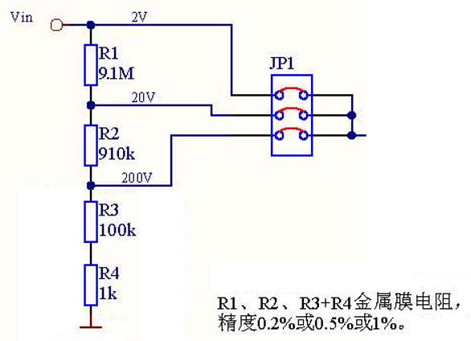
2. 电压分压器
根据分压定律，利用跳线板来进行量程的选择，分别对应2V、20V、200V。

3. AC/DC

在AC/DC环节，由于是对交流电压进行处理，因此两个极性相反的电解电容起到了隔直的作用，第一个集成运放利用了两个二极管构成了整流电路，后续积分电路则进行求值。

4. 对比例法测电阻电路的理解
比例法测电阻主要运用了一个可以改变阻值的比例运算电路，根据电路的分压关系以及集成运放的虚短虚断特点，输出电压V_{Rx}的大小即为R（未知电阻）/基准电阻（量程）*基准电压，后续通过反演即可得到未知电阻阻值。

四、部分芯片介绍

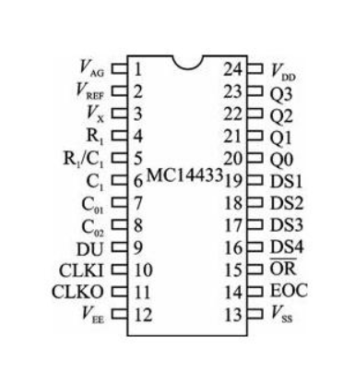
1. MC14433
- Pin1(VAG)—模拟地，为高阻输入端，被测电压和基准电压的接入地。
- Pin2(VR)—基准电压，此引脚为外接基准电压的输入端。MC14433只要一个正基准电压即可测量正、负极性的电压。此外，VR端只要加上一个大于5个时钟周期的负脉冲(VR)，就能够复为至转换周期的起始点。
- Pin3(Vx)—被测电压的输入端，MC14433属于双积分型A/D转换器，因而被测电压与基准电压有以下关系：因此，满量程的Vx=V_{R}。当满量程选为1.999V，V_{R}可取2.000V，而当满量程为199.9mV时，V_{R}取200.0mV，在实际的应用电路中，根据需要，V_{R}值可在200mV—2.000V之间选取。
- Pin4-Pin6(R1/C1，C1)—外接积分元件端。此三个引脚外接积分电阻和电容，积分电容一般选0.1uF聚脂薄膜电容，如果需每秒转换4次，时钟频率选为66kHz，在2.000V满量程时，电阻R1约为470kΩ，而满量程为200mV时，R1取27kΩ。
- Pin7、Pin8(C01、C02)—外接失调补偿电容端，电容一般也选0.1uF聚脂薄膜电容即可。
- Pin9(DU)—更新显示控制端，此引脚用来控制转换结果的输出。如果在积分器反向积分周期之前，DU端输入一个正跳变脉冲，该转换周期所得到的结果将被送入输出锁存器，经多路开关选择后输出。否则继续输出上一个转换周期所测量的数据。这个作用可用于保存测量数据，若不需要保存数据而是直接输出测量数据，将DU端与EOC引脚直接短接即可。
- Pin10、Pin11(CLK1、CLK0)—时钟外接元件端，MC14433内置了时钟振荡电路，对时钟频率要求不高的场合，可选择一个电阻即可设定时钟频率，时钟频率为66kHz时，外接电阻取300kΩ即可。若需要较高的时钟频率稳定度，则需采用外接石英晶体或LC电路，参考附图。
- Pin12(VEE—负电源端。VEE是整个电路的电压最低点，此引脚的电流约为0.8mA，驱动电流并不流经此引脚，故对提供此负电压的电源供给电流要求不高。
- Pin13(Vss)—数字电路的负电源引脚。Vss工作电压范围为VDD-5V≥Vss≥VEE。除CLK0外，所有输出端均以Vss为低电平基准。
- Pin14(EOC)—转换周期结束标志位。每个转换周期结束时，EOC将输出一个正脉冲信号。
- Pin15（OR非）—过量程标志位，当|Vx|>VREF时， 输出为低电平。
- Pin16、17、18、19(DS4、DS3、DS2、DS1)—多路选通脉冲输出端。DS1、DS2、DS3和DS4分别对应千位、百位、十位、个位选通信号。当某一位DS信号有效（高电平）时，所对应的数据从Q0、Q1、Q2和Q3输出，两个选通脉冲之间的间隔为2个时钟周期，以保证数据有充分的稳定时间。
- Pin20、21、22、23(Q0、Q1、Q2、Q3)—BCD码数据输出端。该A/D转换器以BCD码的方式输出，通过多路开关分时选通输出个位、十位、百位和千位的BCD数据。同时在DS1期间输出的千位BCD码还包含过量程、欠量程和极性标志信息，这些信息所代表的意义见下表。
- Pin24(VDD)—正电源电压端。

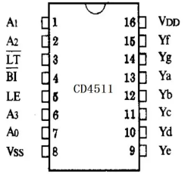
2. CD4511
CD4511 是一片 CMOS BCD—锁存/7 段译码/驱动器，用于驱动共阴极 LED （数码管）显示器的 BCD 码-七段码译码器。具有BCD转换、消隐和锁存控制、七段译码及驱动功能的CMOS电路能提供较大的拉电流。可直接驱动共阴LED数码管。
- A0~A3：二进制数据输入端
- /BI：输出消隐控制端
- LE：数据锁定控制端
- /LT：灯测试端
- Ya~Yg：数据输出端
- VDD：电源正
- VSS：接地
使用方法：其中a b c d 为 BCD 码输入，a为最低位。LT为灯测试端，加高电平时，显示器正常显示，加低电平时，显示器一直显示数码“8”，各笔段都被点亮，以检查显示器是否有故障。BI为消隐功能端，低电平时使所有笔段均消隐，正常显示时， B1端应加高电平。另外 CD4511有拒绝伪码的特点，当输入数据越过十进制数9(1001)时，显示字形也自行消隐。LE是锁存控制端，高电平时锁存，低电平时传输数据。a～g是 7 段输出，可驱动共阴LED数码管。 CD4511和 CD4518配合而成一位计数显示电路，若要多位计数，只需将计数器级联，每级输出接一只 CD4511 和 LED 数码管即可。所谓共阴 LED 数码管是指 7 段 LED 的阴极是连在一起的，在应用中应接地。限流电阻要根据电源电压来选取，电源电压5V时可使用300Ω的限流电阻。

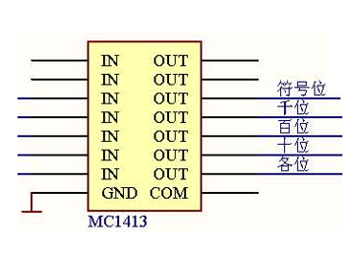
3. MC1413
内部电路为反相器电路，即输入与输出相反。

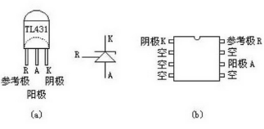
4.TL431
TL431是可控精密稳压源。它的输出电压用两个电阻就可以设置从Vref（2.5V）到36V范围内的任何值。

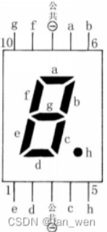
5.5161AS
5161AS数码管为共阴极数码管。每位数码管由八个LED组成，其中a--g显示数字，h显示小数点。

6.TL062
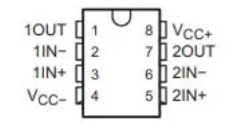
TL062是是双通道JFET输入运算放大器它具有低噪声、低失真、低输入电压噪声、低输入失调电流和高输入阻抗等优点，可用于信号处理、滤波、采样、测量和运算等应用。
引脚功能如下：
1脚：输出信号1
2脚：反相信号输入1
3脚：正相信号输入1
4脚：电源输入
5脚：正相信号输入2
6脚：反相信号输入2
7脚：输出信号2
8脚：电源输入

五、完整电路图
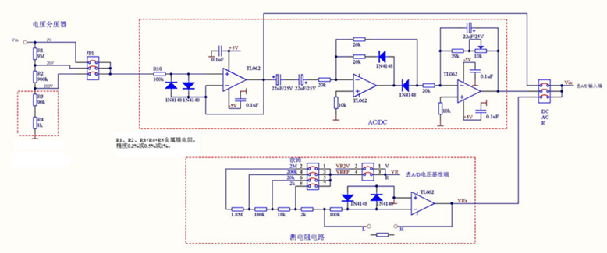
模拟电路部分：
数字电路部分：

